
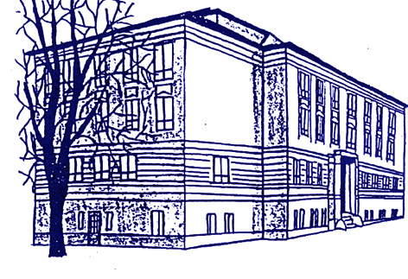
Váci SzC Petőfi Sándor Műszaki Technikum, Gimnázium és Kollégium

OM azonosító: 203065
2170 Aszód, Hatvani út 3.
Telefon/fax: (28)-400-006, (28)-500-545
E-mail: igazgato@petofi-aszod.hu
iskolatitkar@petofi-aszod.hu
honlap: www.petofi-aszod.hu

Tisztelt Szülők!
Tisztelt Látogatók!

Az SZFHÁT/122787-1/2021-ITM egyedi miniszteri határozat és iskolánk aktualizált intézkedési terve alapján 2021. december 1-től az alábbi járványügyi védelmi intézkedés lép életbe iskolánkba:

- Belépés Covid-igazolvánnyal vagy védettségi igazolvánnyal lehetséges! Kivételt képeznek ez alól az iskola tanulói és dolgozói.
- A koronavírus elleni védettség igazolása nélkül, a szakképző intézmény területére az ide látogató csak az intézmény igazgatója által meghatározott pontig léphet be – porta. A portaszolgálat köteles telefonon értesíteni az igazgatót a további intézkedésig.
- Belépés csak lázmérőzés és kézfertőtlenítés mellett lehetséges. Az intézmény teljes területén mindenkinek kötelező az orrot és szájat eltakaró védőmaszk viselése, a tanítási órákon is.
- Nagyon fontos a higiéniai szabályok betartása: kézfertőtlenítés, gyakori kézmosás, szellőztetés és távolságtartás.
- Az iskolát kizárólag egészséges, tüneteket nem mutató tanuló látogathatja. Az oktatásban illetve az iskola működtetésében csak egészséges és tünetmentes dolgozó vehet részt.
- Fertőzés / karantén esetén, az orvos által előírt szabályok betartása saját és mások egészségének megóvása érdekében elengedhetetlen!

Védjük magunkat! Védjük egymást!
Megértésüket és együttműködésüket köszönjük!

Aszód, 2021. december 1.

Holló Krisztina
igazgató

